고급스러운 상을 놓치지 마십시오!불화로 이벤트 알림을 설정하는 방법
처음에
흥미로운 행사에 참여할 생각을하면서 잊은 적이 있습니까?불화는 그러한 상황을 피하기 위해 이벤트 기능을 제공합니다.이번에는이 기능을 사용하여 행사에 참여하고 보상을 극대화하는 방법을 소개합니다.
이벤트 기능은 무엇입니까?
Discord 이벤트 기능은 관리하고 참여할 수있는 편리한 도구입니다.특히 "관심"버튼을 사용하면 이벤트 시작시 자동으로 알림을 받고 중요한 이벤트 누락에 대해 걱정할 필요가 없습니다.이 기능은 바쁜 날에도 이벤트 참여가 원활하게 참여하게되며 결과적으로 화려한 상을받을 수있는 기회가 있습니다.
반드시이 편리한 기능을 사용하고 모든 행사에 참여하며 고급스러운 상을 최대한 활용하십시오.
이벤트 알림 설정 방법
이벤트 알림 설정은 매우 쉽기 때문에 다음 단계로 설정하십시오!
discord의 상단 내부에서 이벤트 아이콘을 선택하십시오.
② 표시된 이벤트의 "관심"을 선택하십시오
∎ 알림을 받으려는 이벤트 범위를 선택하십시오.
④ 이벤트 알림 설정이 완료되었습니다
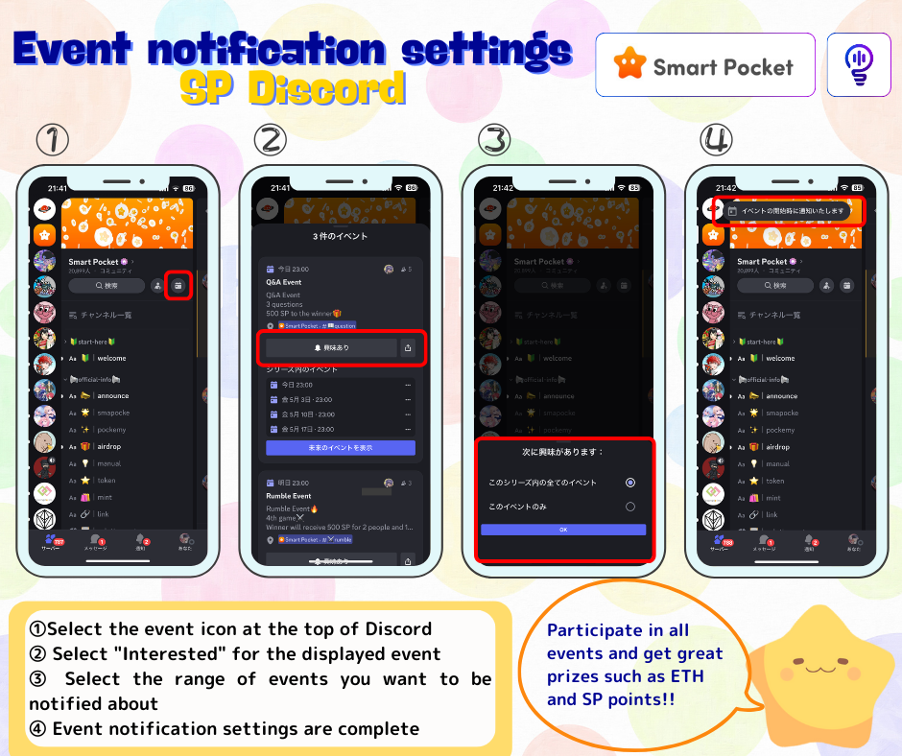
캘린더에 이벤트를 추가하는 방법 (PC 만 가능)
Google 캘린더에 이벤트 알림을 추가하는 방법을 설명합니다.(PC 만 캘린더에 추가 할 수 있습니다. 스마트 폰으로 설정할 수 없습니다)
discord의 상단에서 이벤트를 열십시오
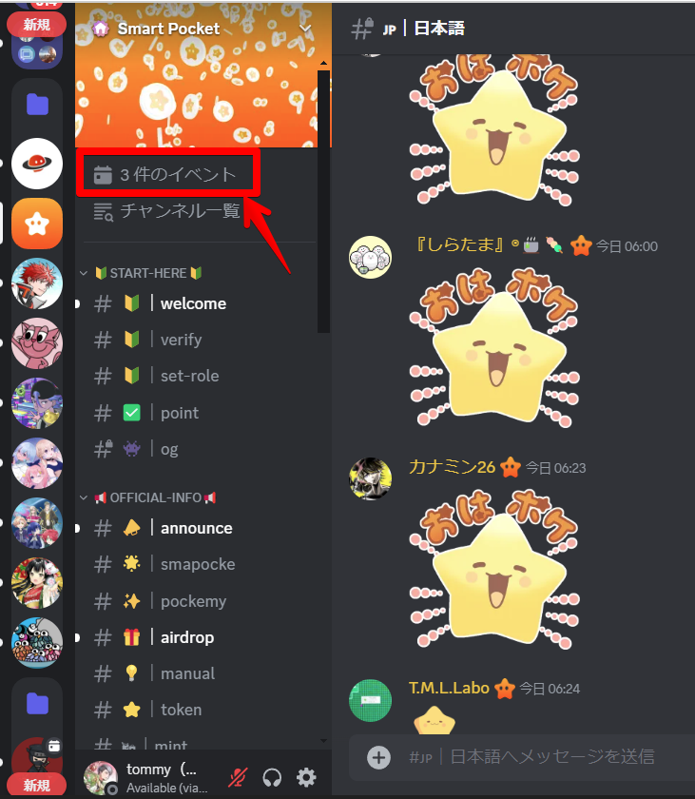
② 이벤트를 보려면 "..."을 클릭하십시오
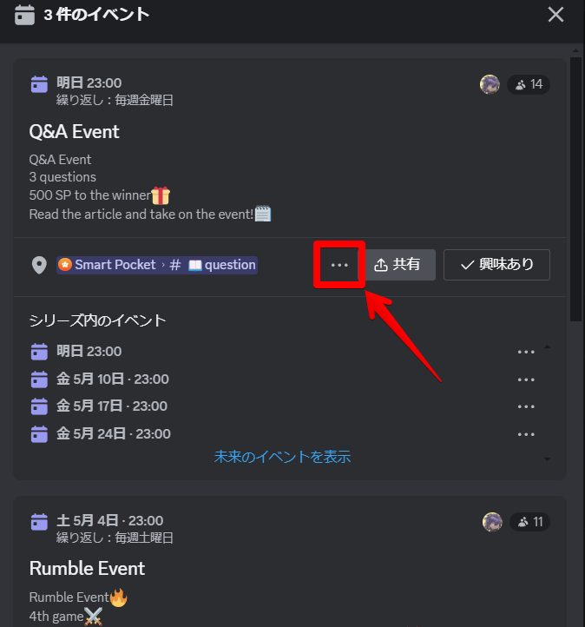
③ 캘린더 추가 ⇒ Google 캘린더에 추가를 선택하십시오
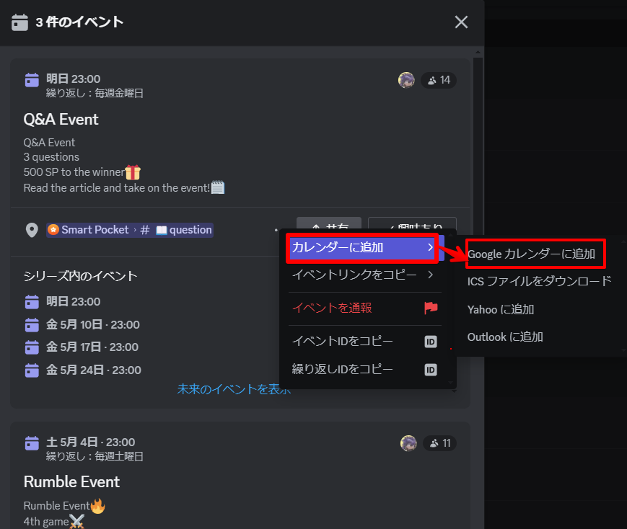
∎ 일정이 자동으로 입력되므로 "저장"을 클릭하십시오.
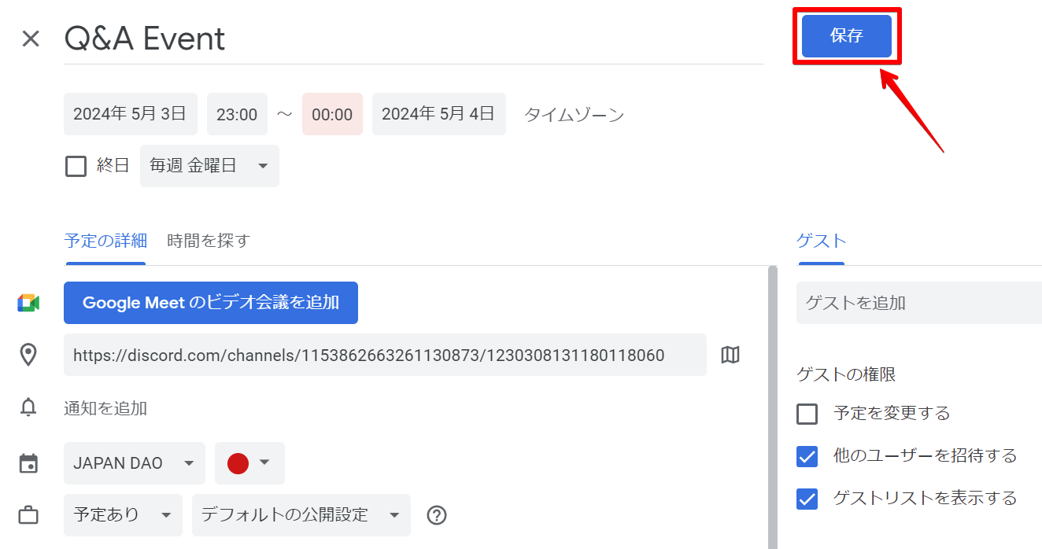
⑤ 이벤트가 Google 캘린더에 추가됩니다
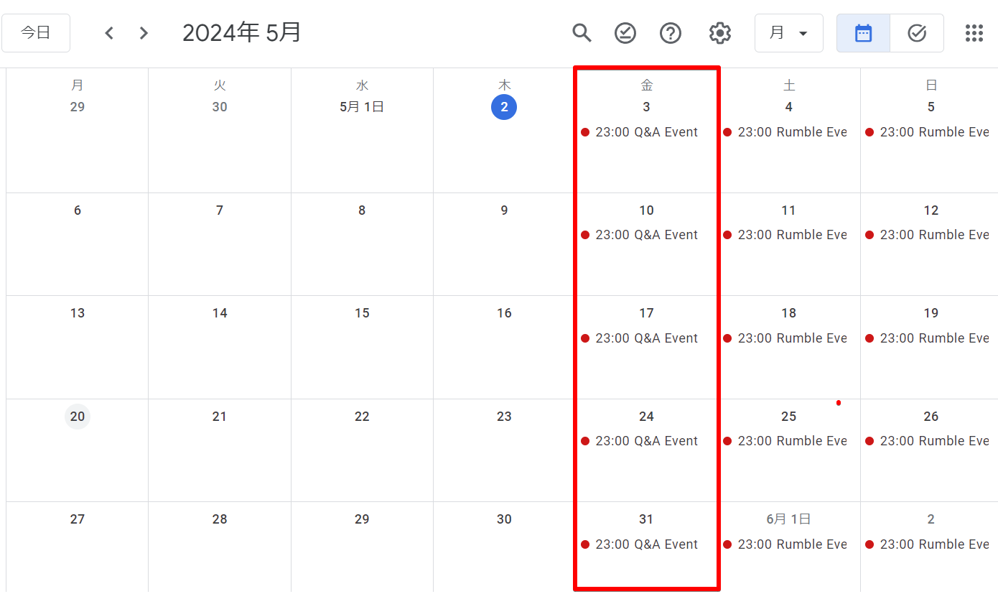
요약
Discord 이벤트 기능을 사용하는 경우 중요한 이벤트에 대한 알림을 놓치지 않으며 호화로운 상을받을 수있는 기회를 크게 향상시킬 수 있습니다.설정 절차는 매우 간단하며 간단한 단계로 완료됩니다.이 유용한 기능을 사용하여 다음 행사에 적극적으로 참여하고 커뮤니티에서 성취 된 활동을 즐기십시오.
일본 DAO에 관심이 있으시면 "Japan Dao Magazine"을 팔로우하여 스키를 타십시오.
공식 X 계정 : https : //twitter.com/japannftmuseum
공식 불화 : https : //discourd.com/invite/japandao
공식 인스 타 그램 : https : //www.instagram.com/japannftmuseum/

